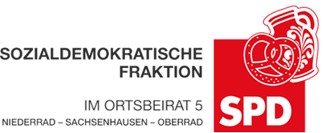 | 

13. Juni 2024

Antrag

Aufstellen von Sitzbänken an der Textorstraße Ecke David-Stempel-Straße

Der Ortsbeirat bittet den Magistrat, an der Ecke Textorstraße / David-Stempel-Straße ein oder zwei Bänke aufzustellen, damit Bürgerinnen und Bürger, insbesondere jene, die auch während der Umbauarbeiten in Sachsenhausen einkaufen wollen, sich unterwegs ausruhen können.

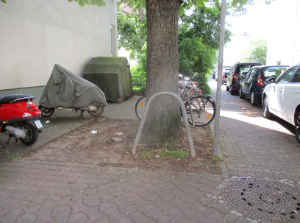

Begründung
Die Stadt Frankfurt hat alle Anregungen vom Ortsbeirat 5, den Weg der Bürgerinnen und Bürger, die weiterhin in den Geschäften um den Südbahnhof einkaufen wollen und zum Teil müssen (z.B. auf dem Sachsenhäuser Markt) zu erleichtern, abgelehnt.
Der Verweis auf die S-Bahn ist schwierig umzusetzen, da erst einmal der Weg zur S-Bahn-Station gemacht werden muss, und vom Südbahnhof ist auch ein längerer Fußweg bis zur Straßenbahnstation zu bewältigen – ganz abgesehen davon, dass die Rolltreppen an der S-Bahn-Station des Öfteren defekt sind.
Der Verweis auf die Busse ist auch nicht sehr hilfreich, da diese in größeren Abständen fahren.
Bliebe noch die Möglichkeit, mit der Linie 18 oder 22 bis zur Konstablerwache zu fahren, dann in die U-Bahn bzw. S-Bahn einzusteigen und dann am Südbahnhof mit der U-Bahn zum Südbahnhof zurückzufahren, um endlich auf die Schweizer Straße zu den dort noch vorhandenen Geschäften zu gelangen und mit der Linie 22 weiter nach Niederrad zu kommen.
Bei dieser Situation ziehen viele Bürgerinnen und Bürger den Fußweg zwischen Lokalbahnhof und Bruchstraße vor. Um diesen Weg etwas zu erleichtern, sollten auf der Abbiegung zur David-Stempel-Straße ein oder zwei Bänke aufgestellt werden, damit sich die Leute mit ihren Einkäufen hinsetzen können, um etwas zu verschnaufen. Vor dem großen Baum ist Patz genug (siehe Foto).

Dietmar Sommerfeld
Dr. Jan Binger Dr. Jan Binger
Martin-Benedikt Schäfer Martin-Benedikt Schäfer
(Antragsteller) (Fraktionsvorsitzende)

